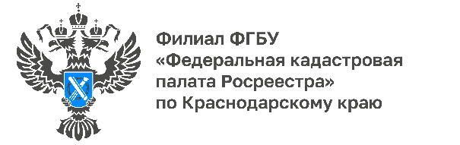

Как выбрать кадастрового инженера?

Подобный вопрос особенно актуален для тех граждан, кто решил сделать межевание земельныхучастков, определить границы объектов капитального строительства, оформить перепланировку, разделить или объединить объекты недвижимости. В таком случае на помощь приходит кадастровый инженер. Эксперты Кадастровой палаты по Краснодарскому краю информируют о том, как правильно выбрать специалиста.
Именно от знаний и навыков кадастрового инженера зависит достоверность подготовленных им документов. Встречаются случаи, когда, в ходе работы с межевым или техническим планом, специалист допускает ошибки. Из-за этого значительно увеличивается срок внесения сведений в Единый государственный реестр недвижимости (ЕГРН).
Для того, чтобы грамотно выбрать кадастрового инженера, важно соблюдать некоторые правила.
- Убедитесь, что перед вами действительно кадастровый инженер.
«При выборе кадастрового инженера стоит учесть, что он должен быть индивидуальным предпринимателем или работником юридического лица, а также членом саморегулируемой организации (СРО). Если же он не состоит в ней, то не имеет право проводить кадастровые работы.
В целях достоверного определения статуса кадастрового инженера можно перейти на сайт Росреестра, где содержится реестр таких специалистов. На портале представлены данные о номере квалификационного аттестата кадастрового инженера, а также СРО, в котором тот состоит»,-отмечает начальник отдела обеспечения ведения ЕГРН Кадастровой палаты по Краснодарскому краюАлексей Осин.
После получения необходимых сведений, следует помнить о последующем сравнении с реквизитами в документе, представленном специалистом по вашей просьбе.
- Проверьте квалификацию и опыт выбранного кадастрового инженера.
Особое внимание уделите наличию результатов его деятельности – количеству отрицательных решений по подготовленным им документам, предоставленным в Росреестр. Такие сведения можно получить на сайте организации в разделе «Открытая служба».
- Убедитесь в безопасности вашего выбора.
В данном случае нужно узнать о том, не является ли специалист налоговым должником, не инициирована ли в отношении него процедура банкротства и т.д. Помимо этого, обращайте внимание на отзывы и впечатления заказчиков, которые уже воспользовались услугами интересующего вас кадастрового инженера или о компании, в которой он работает.
- Заключите договор на оказание услуг.
Кадастровые работы выполняются на основании договора порядка на их выполнение. В договоре должны быть подробно указаны все выполняемые специалистом работы, а также их сроки и стоимость. Обязательными приложениями к договору являются смета, утвержденная заказчиком, и задание на выполнение работ.
При заключении договора существуют некоторые нюансы. Например, кадастровый инженер вправе подать заявление о кадастровом учете от имени заказчика, о чем должно быть указано в договоре. Специалист, к которому вы обратились, несет персональную ответственность за ошибки в своей деятельности. При этом его работа контролируется СРО, в которой он состоит.
За внесение заведомо ложных сведений в межевой, технический планы, акт обследования (или подлог документов, на основании которых они были подготовлены) для кадастровых инженеров предусмотрены дисквалификация, административная и уголовная ответственность.
______________________________________________________________________________________________________
Пресс-служба Кадастровой палаты по Краснодарскому краю
 | press23@23.kadastr.ru |  | https://t.me/kadastr_kuban

